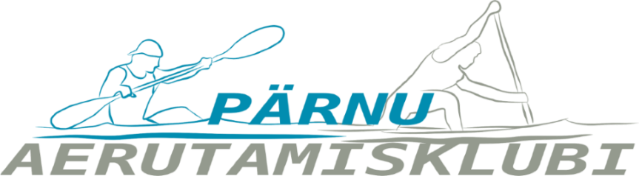
Eesti Vabariigi aerutajate
ÜKE võistlused AERURAMM 2016

Aeg ja koht :
17.12. 2016 a Pärnus.
Võistluste algus kell 12.00 (kaalumine alates kella 11.00.) Pärnu Kalevi Sõudebaasis. Teatada osavõtust 14.12..2016. hodakov@hot.ee või Pärnu Spordiselts „Kalev” Spordikooli.

Osavõtjad :
Võistlus toimub vastavates vanuseklassides :

Mehed sündinud 1998 ja vanemad
Poisid A 1999-2000 aastal
B 2001-2002 aastal
C 2003- 2004 aastal
D 2005 ja nooremad
Naised sündinud 1998 ja vanemad
Tüdrukud A 1999-2000 aastal
B 2001-2002 aastal
C 2003-2004 aastal
D 2005 ja nooremad

Programm :
Mehed ja Naised
Jooks 3000m, tõmme vastavalt N 45kg ja M 55kg, surumine vastavalt N 40kg ja 50kg 2min jooksul. Võib tõmbel kangi maha lasta ja surumisel panna käest. Mõlematel samuti max kangid! Arvutame välja koefitsiendi ja võrdleme ungarlastega [(surumise kordused + tõmbe kordused)/keha mass].

POISID A, B
Jooks 3000m
Lamades kangi tõmme 40kg 2 min. jooksul + max tõmme (+ üle kehakaalu).
Lamades rinnalt kangi surumine 30kg 2 min. jooksul + surumine (+ üle kehakaalu).

POISID C
Jooks 3000m
TÕM ja SUR 20kg 2´ jooksul

POISID D
Jooks 1500m
TÕM ja SUR 15kg 2´ jooksul

TÜDRUKUD A, B
Jooks 3000m
Lamades kangi tõmme 30kg 2 min. jooksul + max tõmme (+ üle kehakaalu).
Lamades rinnalt kangi surumine 20kg 2 minuti jooksul + max surumine (+ üle kehakaalu).

TÜDRUKUD C
Jooks 1500m
TÕM ja SUR 15kg 2´ jooksul

Autasustamine: EURONICS paneb välja vanuseklasside parimatele eriauhinnad ja A2K paneb välja auhinnad üldarvestuses KÕIGE KIIREM (jooks), KÕIGE TUGEVAM (max kang + 2´ kang). Esimesele kolmele medalid ja loosiauhinnad.

Stardimaks: 2 eurot

HEAD TREENIMIST!!!!!!

Suur-Jõe 50b Tel: +372 44 38 776 Reg.nr: 80002609
Pärnu 80042 Fax: +372 44 35 811 a/a 1120169354
Eesti E.mail:hodakov@hot.ee SEB

